online lessons – xlix

1. Let’s play a game!
Você consegue encontrar todas as palavras do jogo?
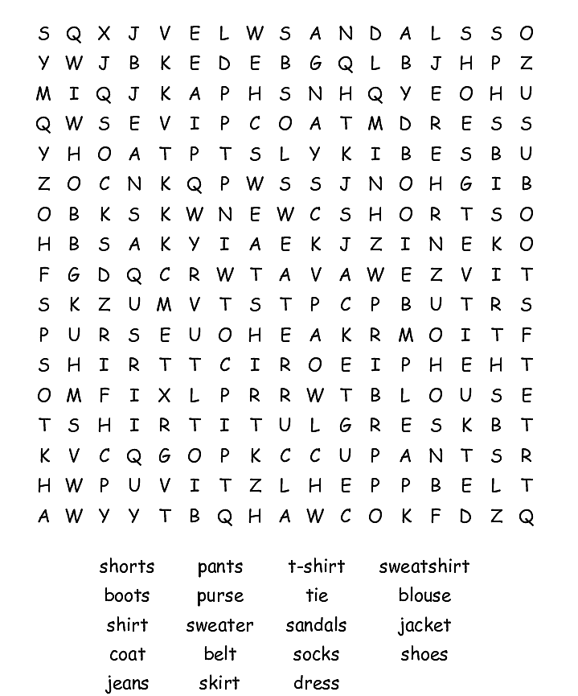
2. Ao terminar, pinte os nomes das peças de roupa que você está usando.

